Услуга: Подача декларации о подтверждении ознакомления с правилами и ограничениями, установленными Указом Президента от 02.04.2020 № 239 «О мерах по обеспечению санитарно-эпидемиологического благополучия населения на территории Российской Федерации в связи с распространением новой коронавирусной инфекции (COVID-19)», Постановлением Губернатора Московской области от 04.04.2020 № 174-ПГ «О внесении изменений в Постановление Губернатора Московской области от 12.03.2020 № 108-ПГ «О введении в Московской области режима повышенной готовности для органов управления и сил Московской областной системы предупреждения и ликвидации чрезвычайных ситуаций и некоторых мерах по предотвращению распространения новой коронавирусной инфекции (COVID-2019) на территории Московской области» юридическими лицами и индивидуальными предпринимателями, деятельность которых не ограничена в период действия режима повышенной готовности на территории Московской области»
Ссылка на РПГУ: https://uslugi.mosreg.ru/services/21160
- На шаге «Согласие» Заявитель подтверждает ознакомление с правилами и ограничениями, установленными Указом Президента и Постановлением Губернатора Московской области в связи с распространением новой коронавирусной инфекции (COVID-2019)
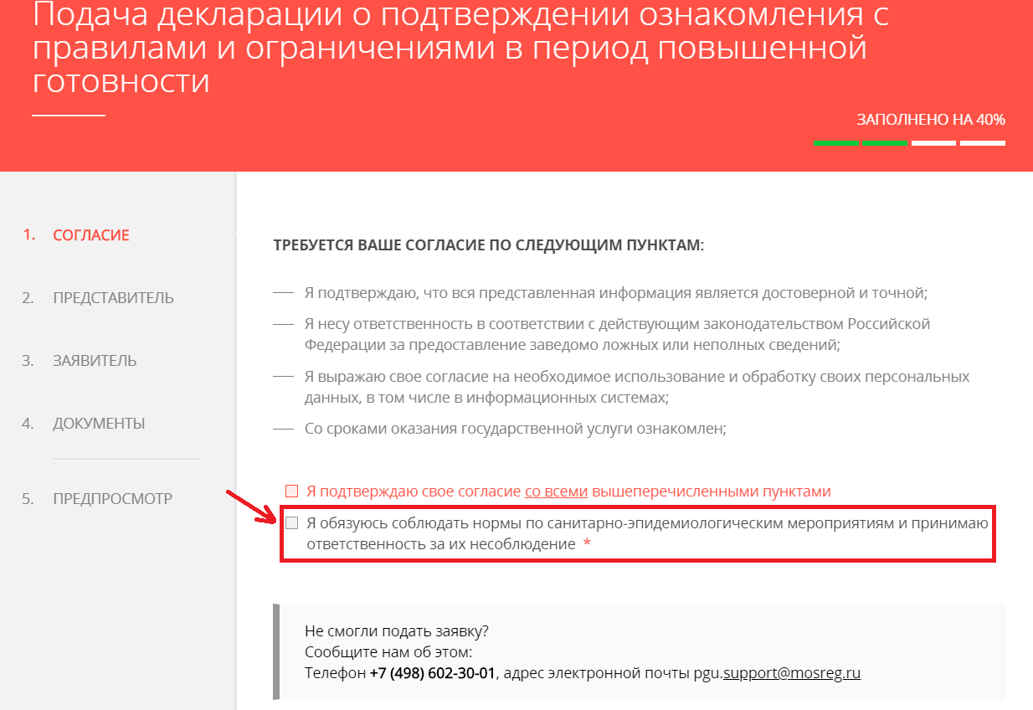
- Далее заполняются данные, которые подтягиваются в декларацию. Форма стандартная.
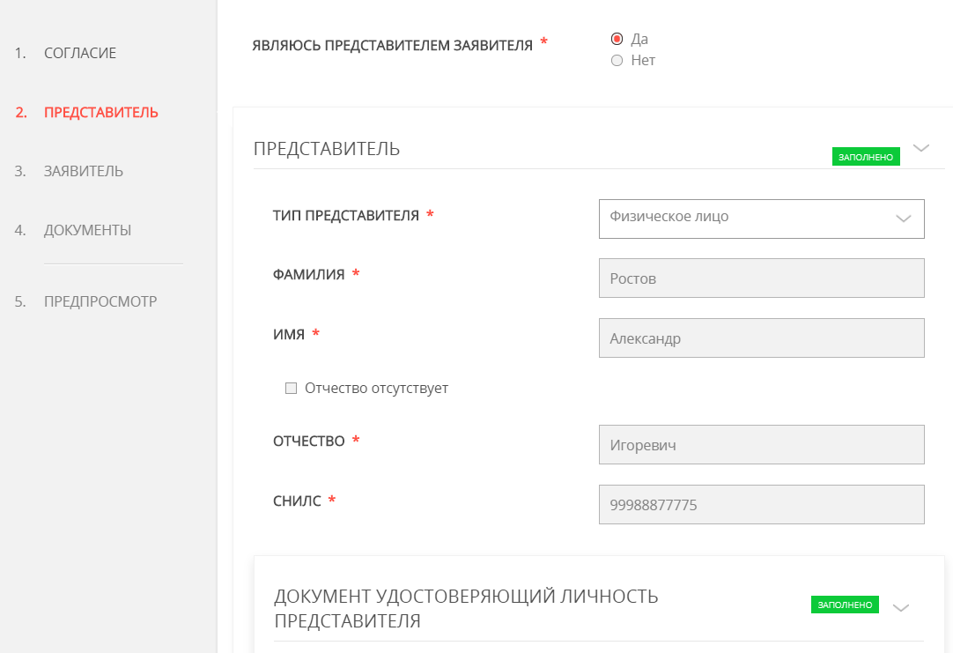

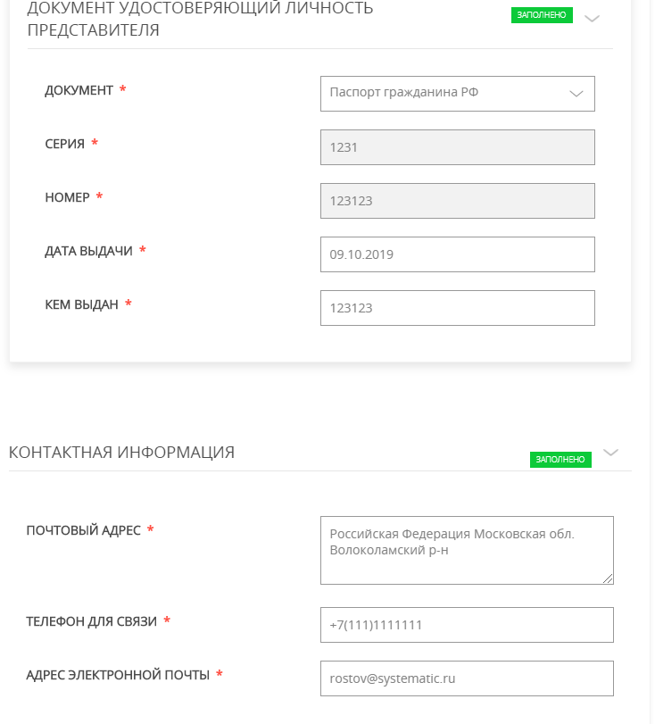
- В поле «Город места нахождения» нужно ввести город, где фактически находится организация.
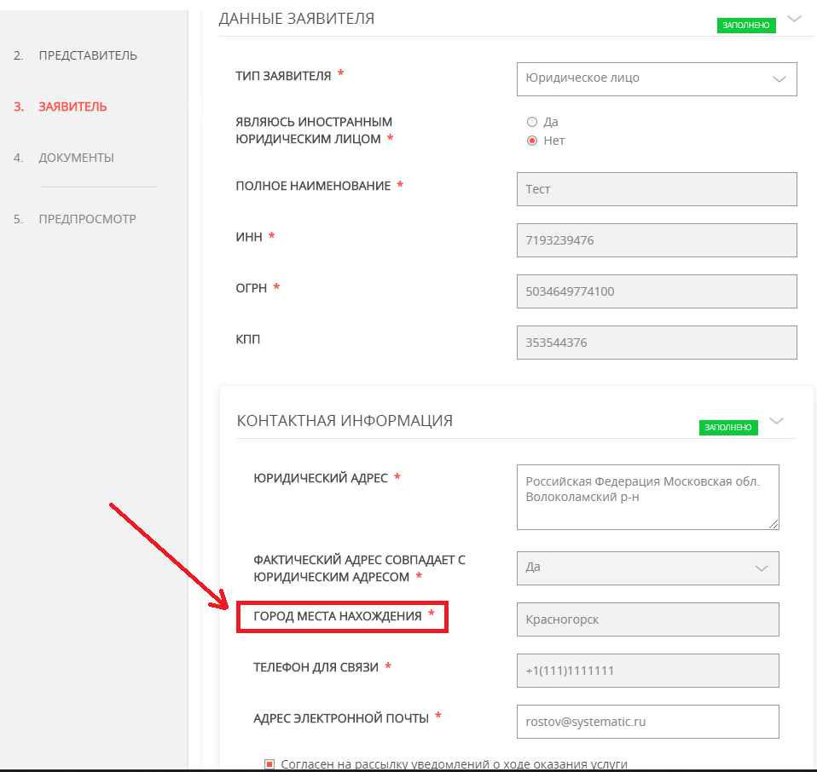
- На следующем шаге скачивается заполненная декларация, проверяется корректность заполненных данных. После этого скаченный файл прикладывается к заявке, для этого нажать на «Добавить файл»:
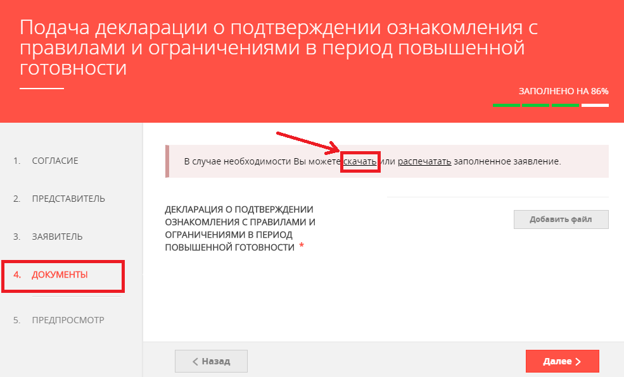

Для добавления декларации на браузере или на компьютере должно быть установлено ПО, позволяющее формировать электронно-цифровую подпись!!!
- После прикрепления декларации, заявитель переходит на шаг предпросмотра и отправляет заявку.

